Proceso para actualizar Siminotas:

1. **Log in:** [**http://farmaciasdesimilares.com.mx/propuesta/#/administrador**](http://farmaciasdesimilares.com.mx/propuesta/#/administrador)
2. **Llenar campos:**

* **Url:** A partir de este campo se establece el link que aparece cuando se navega a las notas (de manera automática se agregan guiones medios entre cada palabra), el atributo src de la imagen, el título del histórico y el path hacia el contenido html de la nota.

Ejemplo:

Un url definido como = **ejercicios fuera de casa** genera los siguientes parámetros:

|  |  |  |  |  |
| --- | --- | --- | --- | --- |
| link | src | Título histórico | Path |  |
| /#/siminotas/ejercicios-fuera-de-casa | images/siminotas/ejercicios-fuera-de-casa.jpg | [**Ejercicios Fuera De Casa**](http://localhost:9000/#/siminotas/ejercicios-fuera-de-casa) | views/siminotas/ejercicios-fuera-de-casa |  |

* **Titulo:** Este campo establece el título en el interior de cada nota.
* **Subtitulo:** Este campo establece el subtitulo en el interior de cada nota.
* **Hashtag:** Hashtag para la opción compartir a través de Twitter.
* **Texto introductorio:** Define el texto que aparece como intro de cada nota en el histórico. (Este campo admite markup html).
* 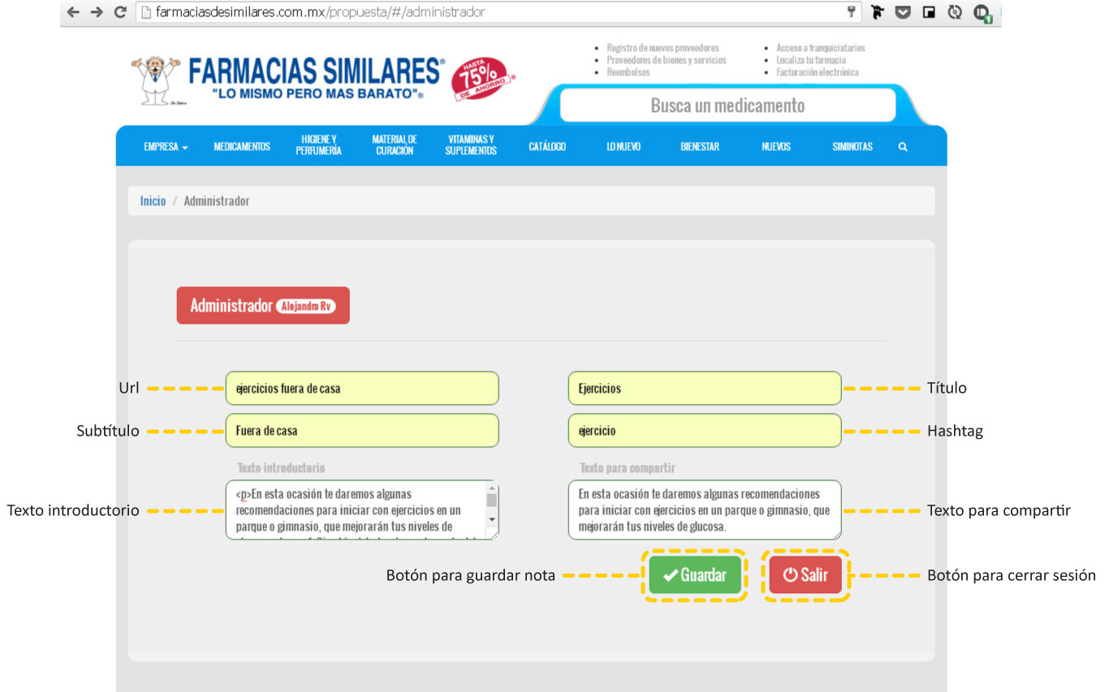**Texto para compartir:** Establece el texto que se compartirá en Facebook o Twitter.

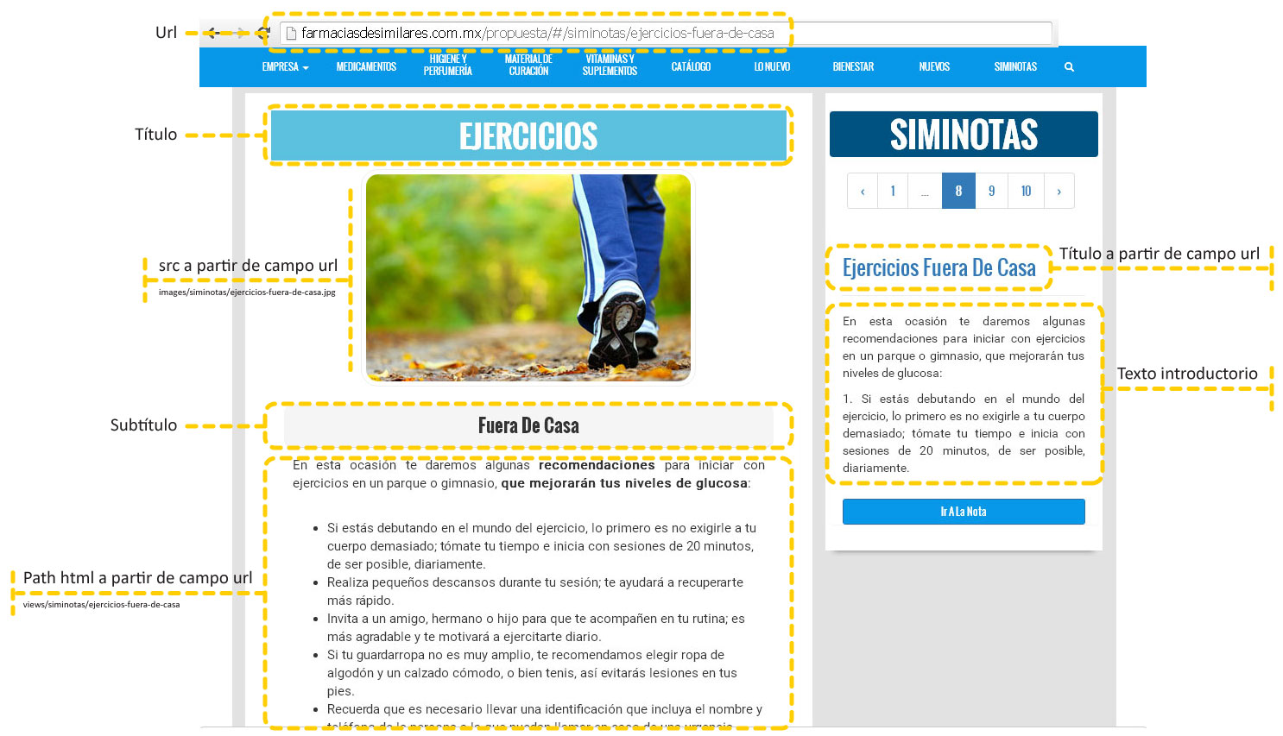

1. **Subir html:** Se debe generar un html con el contenido de la nota y subirlo en la siguiente ruta | ***views/siminotas/ejercicios-fuera-de-casa***

Ejemplo ejercicios-fuera-de-casa.html:

<div class="notaFrame">

<p class="contenido">

En esta ocasión te daremos algunas <b>recomendaciones</b> para iniciar con ejercicios en un parque o gimnasio, <b>que mejorarán tus niveles de glucosa</b>:</br></br>

<ol>

<li>Si estás debutando en el mundo del ejercicio, lo primero es no exigirle a tu cuerpo demasiado; tómate tu tiempo e inicia con sesiones de 20 minutos, de ser posible, diariamente.</li>

<li>Realiza pequeños descansos durante tu sesión; te ayudará a recuperarte más rápido.</li>

<li>Invita a un amigo, hermano o hijo para que te acompañen en tu rutina; es más agradable y te motivará a ejercitarte diario.</li>

<li>Si tu guardarropa no es muy amplio, te recomendamos elegir ropa de algodón y un calzado cómodo, o bien tenis, así evitarás lesiones en tus pies.</li>

<li>Recuerda que es necesario llevar una identificación que incluya el nombre y teléfono de la persona a la que puedan llamar en caso de una urgencia.</li>

<li>También necesitarás paciencia, ya que los resultados del ejercicio no son inmediatos; sin embargo, si lo sumas a una alimentación saludable, ¡estar en forma, será más sencillo!</li>

</ol>

</p></br>

</div>

1. **Subir imagen:** Se debe subir la imagen correspondiente en la siguiente ruta | ***images/siminotas/ejercicios-fuera-de-casa.jpg*** (376 X 240 px )